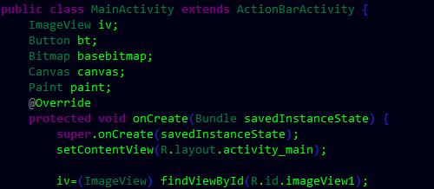
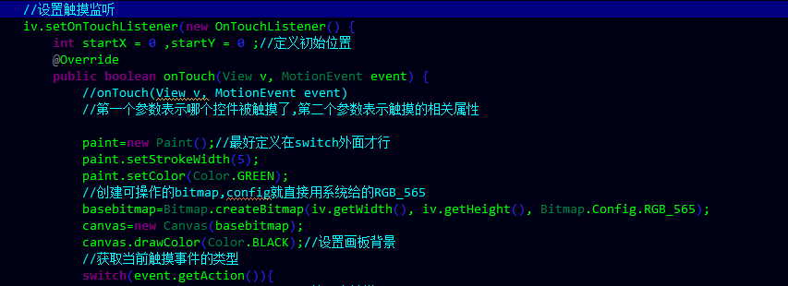
Paint是画笔
Canvas是画板
Imagview是定义可显示图像的区域，canvas是画布，paint就是作画的笔
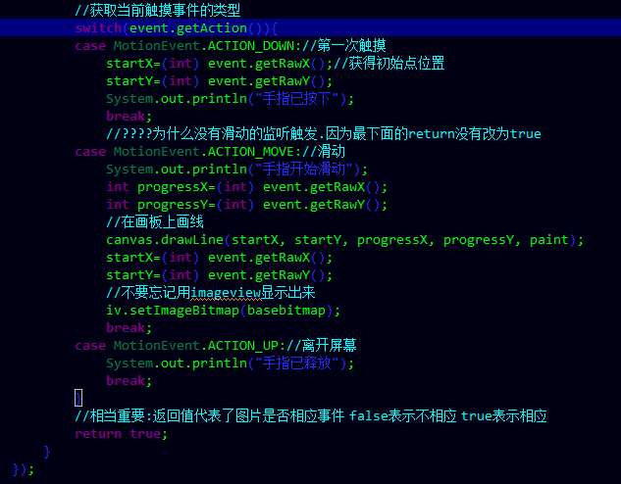
写触控事件:
- 在down中获得触控的起始点坐标,并设置好画板/纸/画笔
- Canvas.drawline()画图

当case MotionEvent.ACTION_DOWN:中的tartX和tartY为event.getX()和event.getY()时的情况
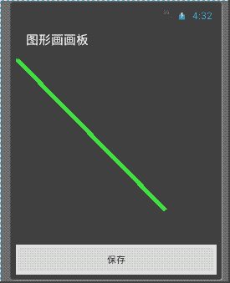
当case MotionEvent.ACTION_DOWN:中的tartX和tartY为event.getRawX()和event.getRawY()时的情况

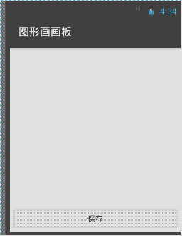

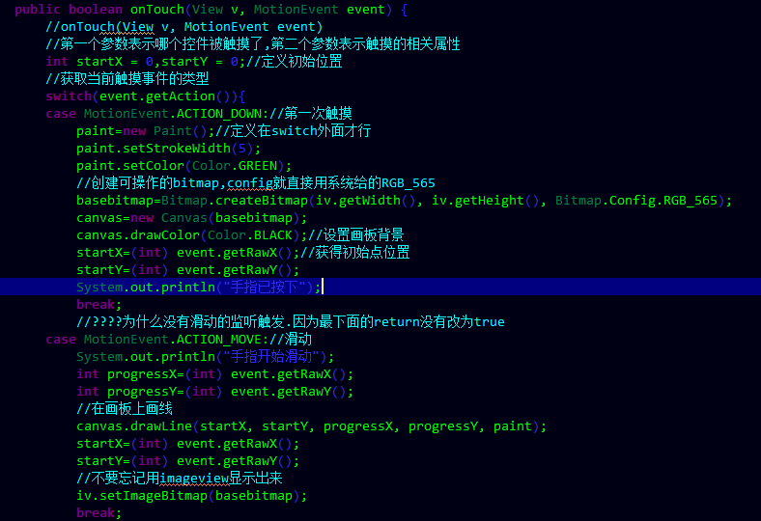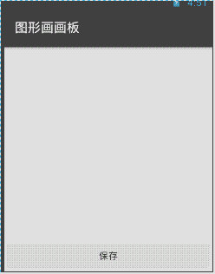

补充:
Getx()与getrawX()的区别
getX()是表示Widget相对于自身左上角的x坐标
而getRawX()是表示相对于屏幕左上角的x坐标值(注意:这个屏幕左上角是手机屏幕左上角,不管activity是否有titleBar或是否全屏幕),getY(),getRawY()一样的道理

